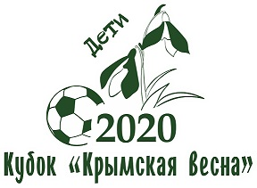
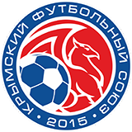
Открытый Республиканский турнир
«Крымская весна 2020»
по футболу среди детско-юношеских команд
2010 года рождения

ЗАЯВОЧНЫЙ ЛИСТ КОМАНДЫ __________________________________________________________________________________________
№ | Ф.И.О. | Дата рождения | Амплуа | Виза врача
1
2
3
4
5
6
7
8
9
10
11
12
13
14
15
Руководящий состав команды:
№ | Ф.И.О. | Телефон | Должность
1
2

Руководитель команды _______________________ ______________________
(подпись) (Ф.И.О)
Врач _______________________ _____________________ (подпись) (Ф.И.О)

